国民经济动员中心战备物资采购项目需求
一、项目名称
国民经济动员中心战备物资采购项目
- 项目概况
为建设国民经济动员中心，现需采购一批战备物资（详见报价表）
- 资质要求
- 投标人需为国内注册（指按国家有关规定要求注册的）生产或经营本次招标采购货物及服务，具备法人资格的供应商。
- 投标人三年内在经营活动中没有重大违法记录和不良信用记录。
- 投标人有效的“营业执照”副本复印件。
- 投标人有效的“税务登记证”副本复印件。
- 材质要求及报价表
序号 | 名称 | 规格 | 数量（单位） | 图片（参考） | 应标品牌 | 规格 | 报价
1 | 携行具 | 1、面料采用高强度涤纶长丝迷彩涂层帆布  2、具有防雨拒水功能。  3、顶部防雨遮盖，内置U型支架，抽绳封口，配工程塑料扣具。  4、高70cm,宽65cm，加长袋高20cm，容量：70升及以上。  5、侧面各有两个侧袋。 | 22个 | 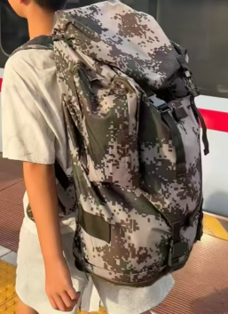
2 | 迷彩睡袋 | 1、材质：真空棉，抓绒面料  2、规格：展开长1.8米+30cm，上宽75cm，下宽55cm | 22个 | 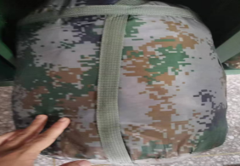
3 | 蚊帐 | 1、白色  2、适用于200*100cm床 | 22顶 | 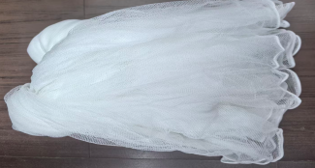
4 | 军用雨衣 | - 分体式军  - 绿色或迷彩色 | 22件 | 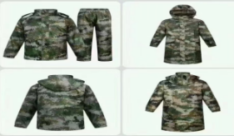
5 | 军用挎包 | 牛津防布，单肩包 | 22个 | 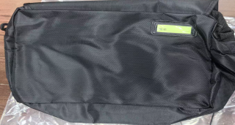
6 | 军用水壶 | 1、材质：新式钢化铝，配迷彩外套  2、容量：1升  3、尺寸：19.5X12X9cm  4、重量：360克（连水壶套） | 22个 | 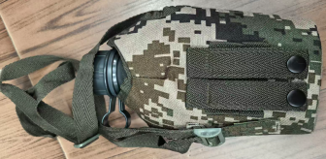
7 | 军用毛巾 | 1、浅绿色毛巾 2、克重100克 3、尺寸33*83 4.材质 纯棉 | 22条 | 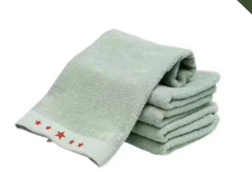
8 | 军用口杯 | 1、材质：不锈钢  2、尺寸：外口直径9.0cm，高9.5cm  3、重量：360克 | 22个 | 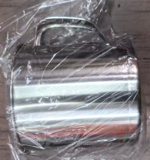
9 | 医用救生包 | 牛津布材质，急救专用配备齐全，小巧精致，方便携带。包含（TPE止血带、无纺布三角巾、5*450cmPBT绷带、白色棉签、无纺布胶带、酒精片、纱布片、创口贴、塑料口哨等） | 22个 | 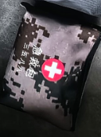
10 | 警用电筒 | 外形尺寸：φ26mm×150mm 电池容量：2200毫安 灯泡使用寿命：10万小时 亮度：300流明 持续高亮照明：5小时 电池使用寿命：重复充电1000次 | 22个 | 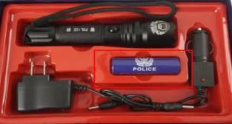
11 | 硬封面笔记本 | PU皮质封面，防水耐磨，做工精细，75g加厚纸张，米黄道林纸，点胶装订，结实不掉页 | 22本 | 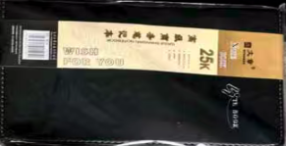
12 | 背包绳编织带 | 专为户外负重设计，主带加宽处理，实际捆扎时卡扣咬合紧实，颠簸路上也不松脱，颜色：军绿色 | 22条 | 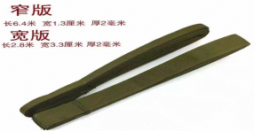
13 | 多功能工兵铲 | 型号：RH-DJQ17 颜色：军绿色 材质：硬杂木+猛合金 尺寸：120*25cm 重量：1.5kg左右 | 5把 | 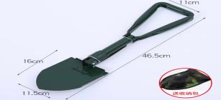
14 | 对讲机 | 型号：TS-009 信道：16个 频率：430-440 功率：32dBm (10W) 电压：3.7v 电池：6800毫安 | 5部 | 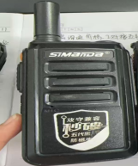
15 | 军用折叠桌 | 一桌一椅；指挥作业桌材质：聚乙烯工程塑料 尺寸：120*600*750MM 作训椅子材料：牛津布+优质钢管 尺寸：560*460*830MM 重量4.6KG | 2张 | 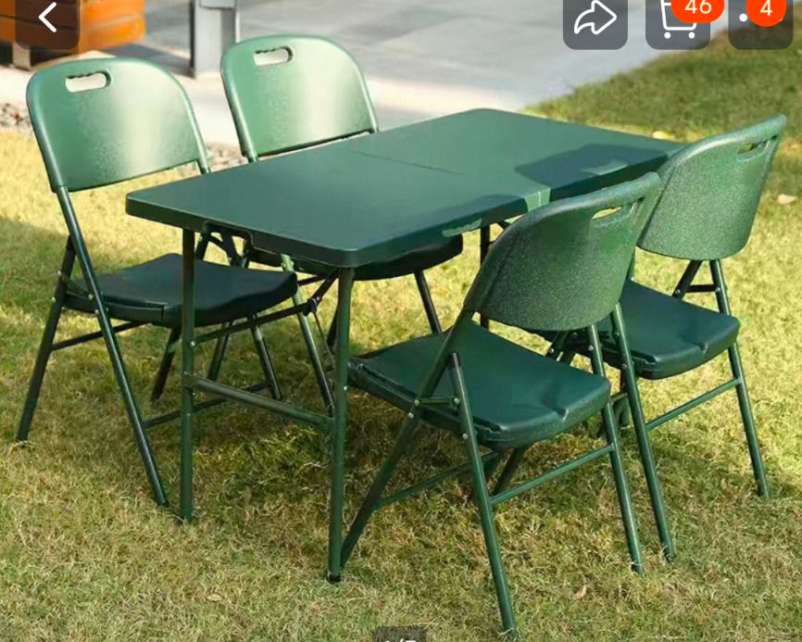
16 | 军用折叠桌椅 |  | 8张
17 | 10*5 米单兵帐篷 | 型号：RHMA-BYZP1250 帐篷面料：采用 600D*600D加厚牛津布，采用防水压加密牛津布面料制作，防水透气、抗老化 每平方重450克。防水1500ml 帐篷的架管：镀锌圆管 颜色：迷彩 | 1顶 | 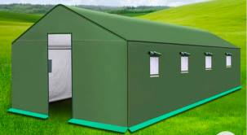
18 | 班用帐篷 | 1、尺寸：长6m，宽5m，边高1.8m，顶高3.24m 2、材料：数码迷彩涤纶防水帆布， 3、克重300g/平米（±10g/平米） 4、框架：1门6窗。圆管带地梁，38x1.2mm高频焊接钢管。 5、附品：拉绳、地桩和铁锤 | 1顶 | 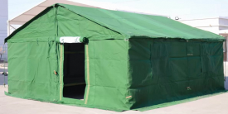
19 | 编制腰带 | 正品帆布腰带，高性能尼龙，不闷热，大咬力，不滑扣 | 22条 | 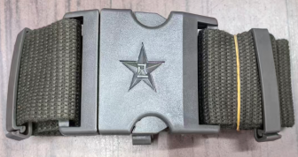
20 | 军绿色毛巾被 | 优质棉料，面料更亲肤，吸水性强，抗拉扯，不易变形，颜色正不掉色 | 22床 | 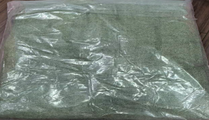
21 | 林地迷彩服(帽) | 07作训服 颜色：林地迷彩 军品质量 材料：军品涤纶带静电丝布料，透气，牢固等 | 22套 | 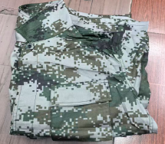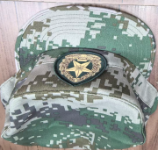
22 | 体能服 | 1.科技纺织面料，反复摩擦不起球，手感柔软穿着舒适。 2.尺码：160-190 | 22套 | 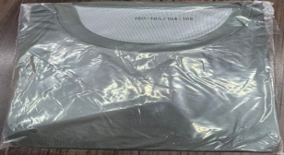
23 | 迷彩鞋 | 型号规格：33码至48码。技术参数：1.外底拉伸强度好，外底拉断伸长率好，外底磨耗量低，外底硬度高，大于1.8mm，围条与鞋帮粘合强度高，不断底、不开胶。2.规格：33码-48码。3.颜色：迷彩色。 | 22双 | 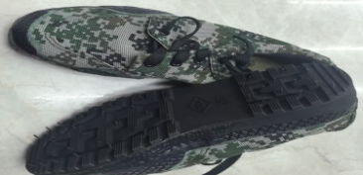
24 | 军用夏袜 | 规格：24-26cm | 22双 | 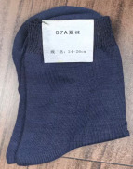
25 | 军用秋衣(裤) | 采用棉/莫代尔小空气层双面布、氨纶汗布和棉/莫代尔氨纶罗纹。 | 22套 | 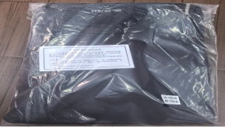
26 | 军用内裤 | 10裤衩 | 22条 | 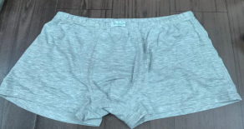
27 | 压缩饼干 | 900压缩干粮 净含量:4kg(200gx20) | 1盒 | 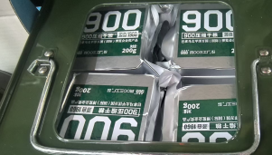
28 | 发电机 | 功率：5.5KW双启动、汽油款,电压220V，频率：50Hz，油耗：0.4升/千瓦/小时，含万向脚轮、10升油箱桶 | 1台 | 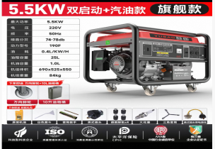
合计金额（元）
备注：现场需带样品或者布料，如不能带标书需列出参标样品。

- 报价要求
1.报价包含：人工费、材料费、装卸车费、运输费、管理费、保险、维护、利润、税金等为完成本项目所需的所有费用，在实施期间不因市场因素而变动。
- 关于售后
- 交货后如出现个别型号不适合的情况，供应商应无条件给予更换。
- 乙方需根据甲方指定地点到现场为订做人员量身定制。
- 结算方式
本项目无预付款，完成制作到货并验收合格后，甲方支付全部货款。
八、供应商遴选方式
对供应商商品质量、服务及时性及价格进行综合评价，遴选1家服务商。

